636. Волновая функция, описывающая движение электрона в основном состоянии атома водорода, имеет вид 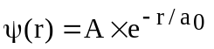, где А — некоторая постоянная; а₀ — первый боровский радиус. Найти для основного состояния атома водорода наиболее вероятное расстояние электрона от ядра.

Вероятность dW обнаружить частицу в интервале от r до r+dr (в одномерном случае) выражается формулой 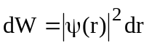, где 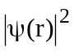 - плотность вероятности.
Для нахождения наиболее вероятного расстояния нужно найти максимум функции 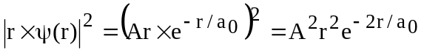.
Для этого возьмем производную и приравняем ее к нулю: 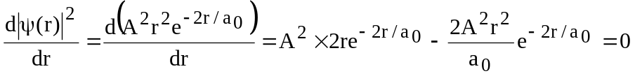
Откуда 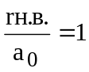. То есть для основного состояния наиболее вероятное расстояние электрона от ядра находится при rн.в.=a₀=0.53Å.
rн.в.=?

